Інформація
про волонтерську роботу ДЮГО « Слобожанець» ХЗОШ№ 159
Центр волонтерства та шефської допомоги «Добре серце» у 2015/2016 навчальному році проводив наступні заходи:
- Допомога воїнам АТО 92 омбр
- Стихійному будинку –інтернату для людей похилого віку
п. Евсюг Біловодського району Луганської області.

Центр волонтерства та шефської допомоги «Добре серце» є частиною дитячої шкільної організації «Слобожанець», продовжує акції по збору допомоги для стихійного будинку-інтернату для людей похилого віку та воїнів АТО 92 омбр, ми залучаємо до співпраці не лише учнів та батьків нашої школи, а й учнів інших шкіл та жителів Шевченківського району.
Основу допомогу складають продукти харчування з тривалим терміном зберігання, засоби особистої гігієни, засоби побутової хімії, з-поміж усього також і подарунки, сувеніри, зроблені своїми руками, малюнки, плакати і листи-подяки. Волонтерська робота в нашій школі тісно пов’язана із загальношкільними напрямками виховання: морально – правовим та національно – патріотичним.
Учні школи мають можливість познайомитися та поспілкуватися з легендарними людьми, бійцями, котрі захищають Україну сьогодні. Учні вражені розповідями про війну та відданістю цієї людей своїй Батьківщині. Зустрічі відбуваються у формі діалогу, діти задають відверті запитання, на які отримували не менш відверті відповіді.
Наша діяльність змінила нашу філософію життя. Ми стали помічати те, на що раніше не звертали уваги. Ми побачили, скільки людей потребує допомоги та підтримки, тому завжди раді допомогти. Учні переконані, що не все в цьому світі повинно робитися за гроші. І людська увага та допомога – це якраз ті якості, які кожна людина має бути готова проявити до свого ближнього. Відчувати себе потрібними, корисними, щасливими від того, що недаремно живемо. Воллонтерська робота безпосередньо пов’язано з розширенням експозиції «Воїн - миротворець» в нашому військово – патріотичному музеї «Життя, опалене війною».
Вагома допомога, яку формують учні, вчителі, батьки Харківської загальноосвітньої школи № 159 є необхідною в цей складний для держави час. Ми, члени дитячої шкільної організації «Слобожанець», намагаємось донести учням той патріотизм, дух мужності, якими наділені герої нашої країни. Музей та заходи, що проводяться, стануть помічниками у формуванні свідомої та патріотично налаштованої молоді.

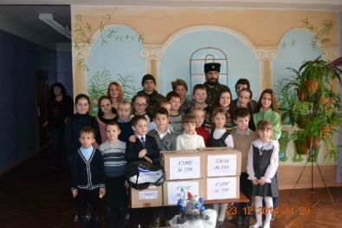 | 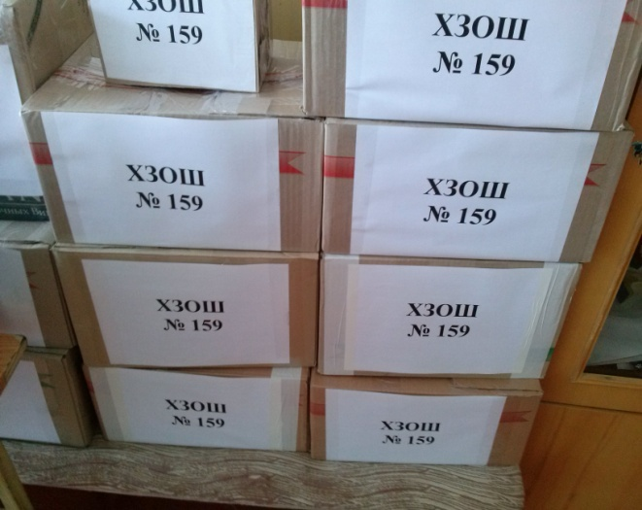
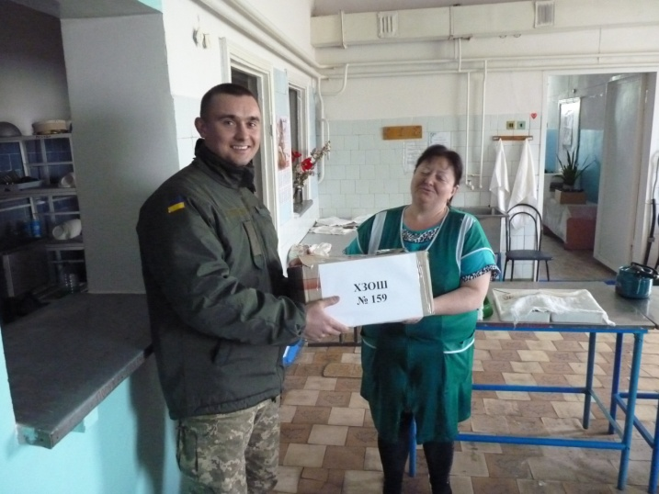 | 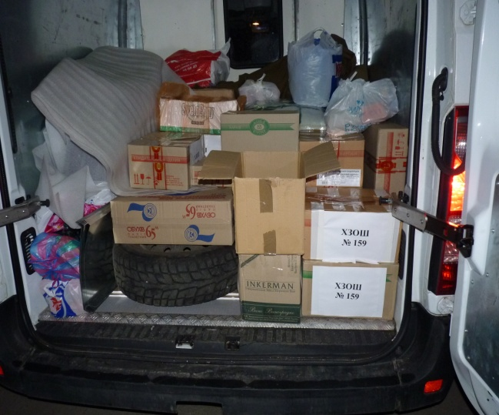
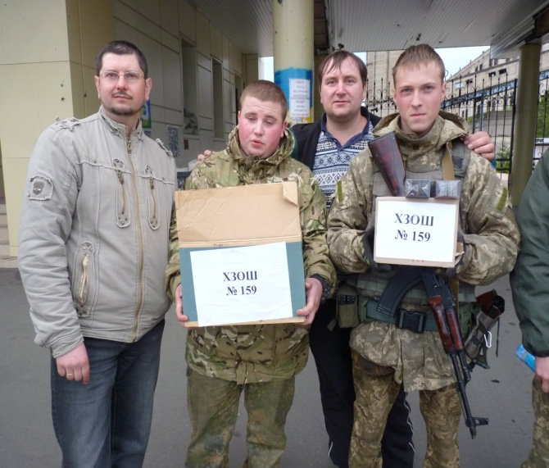 | 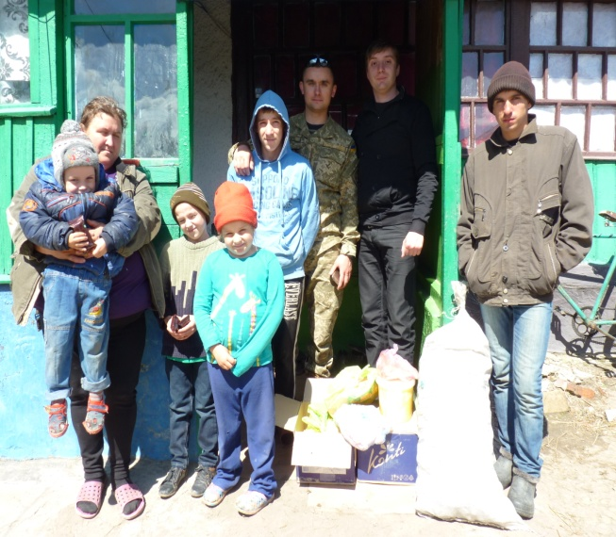
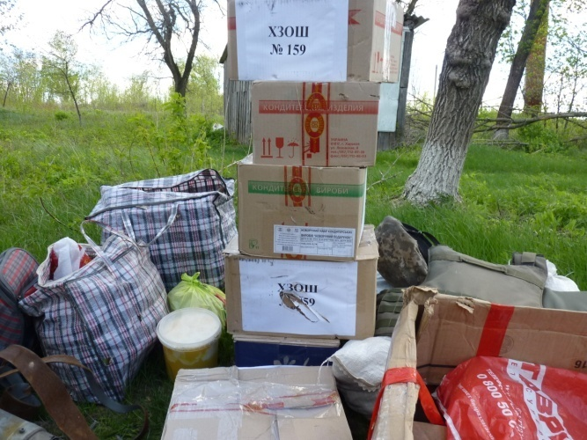 | 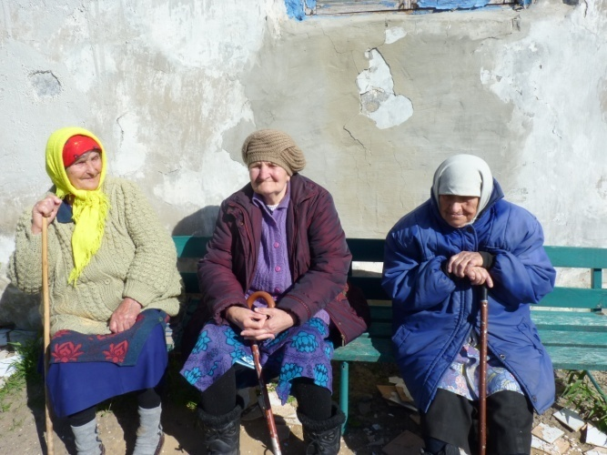
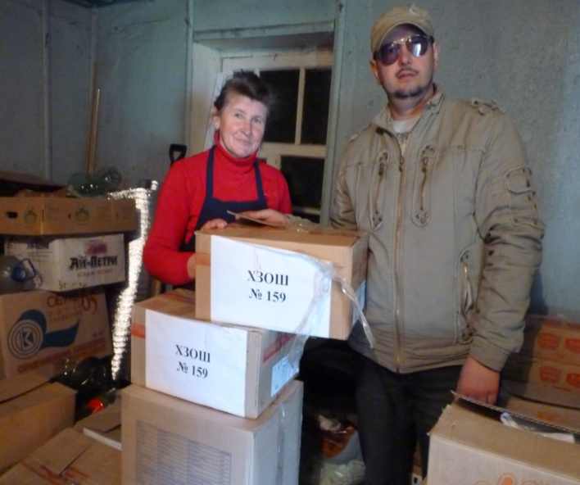 | 